Справка
по обобщению педагогического опыта инновационной
деятельности воспитателя
МБДОУ Темниковский детский сад «Сказка»
Петровой Светланы Сергеевны
«Воспитание любви к родному краю, к родной культуре, к родному городу, к родной речи – задача первостепенной важности, и нет необходимости это доказывать. Но как воспитать эту любовь? Она начинается с малого – с любви к своей семье, к своему дому. Постоянно расширяясь, эта любовь к родному переходит в любовь к своему государству, к его истории, его прошлому и настоящему, а затем ко всему человечеству».
Академик Д.С.Лихачёв
«Воспитание нравственно-патриотических качеств ребенка, развитие его личности как наследника и носителя традиций мордовии»

Обоснование актуальности и перспективности опыта. Его значение для совершенствования учебно-воспитательного процесса.

Патриотическое воспитание подрастающего поколения - одна из самых актуальных задач нашего времени. Огромные изменения произошли в нашей стране за последние годы. Это касается нравственных ценностей, отношения к событиям нашей истории. У детей искажены представления о патриотизме, доброте, великодушии. Изменилось и отношение людей к Родине. Если раньше мы постоянно слышали и сами пели гимны своей страны, то сейчас о ней говорят в основном негативно. Сегодня материальные ценности доминируют над духовными. Однако трудности переходного периода не должны стать причиной приостановки патриотического воспитания. Возрождение духовно-нравственного воспитания это шаг к возрождению России.
В.В. Сухомлинский утверждал, что детство - это каждодневное открытие мира и поэтому надо сделать так, чтобы оно стало, прежде всего, познанием человека и Отечества, их красоты и величия.
В дошкольном учреждении всегда уделялось большое внимание воспитанию у подрастающих поколений нравственных качеств личности, коллективизма, гражданственности, любви к своей Родине, уважительного отношения к истории своей Родины. Любой край, область, даже небольшая деревня неповторимы. В каждом месте своя природа, свои традиции и свой быт. Отбор соответствующего материала позволяет формировать у дошкольников представление о том, чем славен родной край.
В нравственно-патриотическом воспитании огромное значение имеет пример взрослых, в особенности же близких людей. На конкретных фактах из жизни старших членов семьи (дедушек и бабушек, участников Великой Отечественной войны, их фронтовых и трудовых подвигов) необходимо привить детям такие важные понятия, как "долг перед Родиной", "любовь к Отечеству", "ненависть к врагу", "трудовой подвиг" и т.д. Важно подвести ребенка к пониманию, что мы победили потому, что любим свою Отчизну, Родина чтит своих героев, отдавших жизнь за счастье людей. Их имена увековечены в названиях городов, улиц, площадей, в их честь воздвигнуты памятники.
Продолжением данной работы является знакомство детей с другими городами России, со столицей нашей Родины, с гимном, флагом и гербом государства.
Организованная таким образом работа способствует правильному развитию микроклимата в семье, а также воспитанию любви к своей стране.
Чувство Родины начинается с восхищения тем, что видит перед собой малыш, чему он изумляется и что вызывает отклик в его душе... И хотя многие впечатления еще не осознаны им глубоко, но, пропущенные через детское восприятие, они играют огромную роль в становлении личности патриота.
Все они стремятся сделать нашу Родину лучше, богаче, красивее. Интерес к прошлому родной земли всегда существовал в людях. Какой была страна в давние времена, как жили и трудились люди, чем занимались, как появилось казачество, какая была одежда, предметы домашнего обихода, мебель, какие существовали народные ремёсла. К сожалению, в нашей жизни утрачивается народные традиции: любовь к родным и близким, уважение к старшим, любовь к Родине. А ведь любовь к Родине, к своему родному краю впитывается с колыбельной матери, с дыханием земли и ароматом хлеба. Когда видишь цветущие сады, светлое небо, сердце переполняется от любви к этой красоте, это тоже наша малая Родина.
Цель обобщения опыта.
Я часто замечаю в нашей современной молодежи бездуховность, безнравственность, потерю интереса к культуре. Поэтому я считаю, что именно культура прошлого должна войти в душу каждого ребенка, положить начало возрождения интереса ко всему, что его окружает. Знакомство с историей нашего края, национальными особенностями помогают повысить интерес к народным истокам, познакомить с культурой Мордовии. Я считаю, что прививать чувство любви к своей Родине, к краю, к дому, где родился, вырос и живешь, надо в дошкольном возрасте. Тогда, когда закладываются основы, формируются в процессе воспитания любовь к своим родным людям и к своей стране. Необходимо разбудить у детей чувство любви к своей малой Родине, дать понять, что это их земля, их страна, все богатства природы, бескрайние степи и поля, сады, реки – гордость нашего края – все принадлежит им, как потомкам первых преселенцев-казаков, приемникам их традиций. Главная цель моей работы – знакомство дошкольников с историческим прошлым своего народа, воспитание их в лучших традициях уважения и любви к предкам и родному краю. Я хотела помочь своим воспитанникам раскрыть окружающий мир, познакомить их поближе с традициями, обрядами, народными играми. Наиболее важными и интересными для детей явились беседы, познавательные занятия, экскурсии в исторический музей.
Выбранная мной тема опыта работы подразумевает духовное и нравственное обогащение детей, поддержание стойкого интереса к прошлому своего народа, прививание патриотических чувств. Ибо, по моему мнению, патриотическое воспитание занимает главное место в нравственном формировании, становлении личности ребенка. Одно из направлений патриотического воспитание – знакомство дошкольников с историческим прошлым родного города Темникова.
Каждый наш день тесно связан с жизнью и культурными традициями былых поколений. Мы храним старинные вещи, наблюдаем в витринах современных магазинов старые крынки, прялки, как элементы высшего эстетства. Благодаря национальной культуре, мы знаем, что на кухне должны быть яркие рушники, к празднику – особый наряд. А за столом – хорошее радостное пение застольных песен. Народная культура – полноводная река, из которой проистекают многие наши поступки, мысли и желания. Возрождение обычаев и традиций не возможно без реставрации прежних моральных устоев. Каждый наш день – день, созданный веками. Он достраивается и украшается прошлым. Все, что нас окружает в настоящем, имеет свои корни в прошлом. Это наша история, наша культура. Это я и старалась донести до своих воспитанников.
Основы отношения к миру вообще формируются в ребенке постепенно, ближе и понятнее ребенку любовь к своим близким, к родным местам, позже эти чувства перерастут в любовь к Родине.
Результативность опыта работы.
Цель моих занятий – в доступной, занимательной, игровой форме рассказать своим воспитанникам о красоте родного края, познакомить с народными традициями и обрядами, дать представление об истории развития края, его заселении казаками, знакомить и интерьером хаты, с казачьей одеждой, о предметах быта и народных ремёслах. Я на личном опыте убедилась, как развивается детская любознательность, наблюдательность и интерес к условиям жизни в старину. Дети вначале лишь пассивные слушатели, уже спустя короткое время стали стремиться, самостоятельно находить ответы на возникающие вопросы, сами активно задавали вопросы о том, что их заинтересовало, проводили сравнение. Кроме того тема работы позволяла развивать познавательные и творческие способности детей.
Богата наша Родина традициями народного творчества. Частью этого богатства являются пословицы и поговорки. В них можно найти взгляд на правду и ложь. На быт и труд. В них отразилась поэтическая история народа. До наших дней сохранились обряды, связанные с временами года, с культом урожая, трудом. Они передавались от старших поколений к младшим, от родителей к детям, от дедов к внукам. В них – уклад жизни народа, его доброта, щедрость, почитание отцов и дедов. Дети с удовольствием заучивали народные пословицы, поговорки и затем использовали в своей речи, делая её более яркой, эмоциональной.
Не менее важным аспектом моей работы было развитие творческих способностей детей на занятиях по изобразительной деятельности, ручному труду, аппликации. Дошкольники знакомились с разнообразными способами плетения, рассматривали и лепили глиняную посуду и предметы обихода, украшали их росписью. На занятиях по аппликации обогащались знания детей о народных орнаментах, способах создания узора, традиционных элементах народных росписей.
Обогащался и музыкальный опыт детей. Мы с детьми беседовали о народных песнях, слушали фонограммы, исполняли некоторые песни на наших праздниках и развлечениях. Кроме песен дети знакомились с танцевальными элементами. Это хороводный топающий шаг, шаг с притопом. Особенное удовольствие доставляла детям игра на народных музыкальных инструментах: ложках, бубенцах, трещотках. Излюбленной же темой детей стадии народные и обрядовые праздники. Приобщаясь к ним дети получали возможность познавать характерные особенности жизни предков, традиции православной веры, как основы основ духовности и нравственности.
В процессе работы дети становились активнее, эмоциональнее, у них значительно повысился произвольный интерес к историческому прошлому, давним традициям.
С приходом гостей в группу мои ребята с энтузиазмом подводили их к макетам, показывали и рассказывали о том, что они уже знали.
Моя задача, задача воспитателя подрастающего поколения – познавать с детьми истоки, возрождать традиции нашего народа, воспитывать чувство любви к родному краю.
Актуальность темы опыта.
Двадцать первый век, как быстро летит время, прошло столетие и жизнь движется вперед. На многие вещи мы начинаем смотреть по-другому, что-то открываем новое, а что-то переоцениваем заново. К сожалению, то, что годами копили и бережно сохраняли наши деды и прадеды мы стремительно успели растерять. В погоне за западной модой, мы забываем культуру своего народа, становимся безликой массой. Мы перенимаем культуру запада, а порой не знаем, как жили наши предки всего двести лет назад, как отдыхали, как работали, как отмечали праздники, о чем они думали. Меня всегда волновал этот вопрос, что передадим мы своим внукам и правнукам. Будет ли нам, что им поведать о своей неповторимой народной культуре, о своей самобытности. Предания в нашей станице к сожалению не записывались, а передавались устно от стариков к детям. Они отражали самые разные стороны жизни казаков. Смогут ли наши дети ответить на вопросы, связанные с культурой казачества. Мы должны вернуть утраченные человеческие ценности, восстановить связь времен. Без прошлого нет настоящего и будущего. Пагубно забывать о своем культурном прошлом, об обычаях и традициях. Ведь это прямой путь к бездуховности. Именно культура родного народа должна быть неотъемлемой частью души ребенка, лечь в основу его воспитания как полноценной, гармоничной личности и гражданина своей Родины.
Технология опыта.
Работая над опытом по теме «Воспитание нравственно-патриотических качеств ребенка, развитие его личности как наследника и носителя традиций
мордовии» я старалась создать стройную систему приобщения детей с дошкольного возраста к родной культуре, истории, воспитания у них чувства красоты. Проводя занятия с детьми, я ставила определенные конкретные задачи:
- Повысить интерес детей к истории своего народа.
- Развивать представления детей об истории развития края, казачества.
- Обогатить знания детей об образе жизни людей в станице в старину, их трудовой деятельности.
- Знакомить с историей жилища , домашней утварью.
- Познакомить с символикой Республики, города Темников.
- Развивать знания онациональной одежде, её назначении, названии, украшении.
- Формировать представления о различных видах труда народных ремёсел.
- Приобщать детей к истокам народной культуры: фольклору, песням, танцам.
- Знакомить детей с народным изобразительным творчеством, рукоделием.
- Способствовать развитию познавательных способностей, любознательности детей.
- Воспитывать чувство гордости за свой народ, уважения к традициям, патриотизма и любви к родному краю.
Для реализации этих задач мною были приложены большие усилия. Я старалась как на занятиях, так и вне постоянно говорить с детьми, читать литературные произведения, заучивать потешки, петь песни, играть в народные игры.
В старших группах дети с удовольствием слушали рассказы об истории Темникова , о первых переселенцах, знакомились на наглядном материале с жизнью мордвин, с историей жилища. Мы беседовали о быте, о разных видах труда наших предков, о народных ремеслах Собраны иллюстративные материалы для ознакомления с жизнью мордвин. Родители помогли сшить для двух кукол мужской и женский мордовский костюм. Большой радостью для детей стали праздники, развлечения. Здесь они смогли полностью раскрыть свои таланты. Они полностью перевоплощались в сказочных персонажей, играли легко и естественно, пели, танцевали, играли и веселились искренне и от души. Это им доставляло огромное удовольствие.
Мною был разработан перспективный план, в который вошел цикл познавательных занятий, а также занятия продуктивными видами деятельности (рисование, аппликация, ручной труд) и развлечения. Эти материалы представлены в приложении к опыту работы.
Разнообразие форм и методов работы.
Реализуя задачи своей работы, я решила, что наиболее важно обогатить опыт детей, предоставить им возможность исследовать предметы мордовского быта. Первые шаги в этом направлении показали, насколько это было интересно детям. Держа в руках глиняную посуду: чугунок, крынку, горшок, расписные деревянные ложки, дети с интересом знакомились с ними, рассматривали, удивлялись. А позже и сами приобщились к изготовлению и украшению этих предметов: лепили игрушки, посуду из глины и соленого теста, расписывали ложки, изготавливали бусы, пироги, булки для кукол. Работы детей выставлялись на выставке, что привлекло внимание родителей. Дети с гордостью показывали мамам свои работы, относили их домой. Родные и близкие тоже проявили интерес к рисункам и лепке. Я всегда считала, что взаимодействие с родителями необходимо, поскольку семья играет весомую роль во всех аспектах воспитания. Дети, получившие знания по краеведению, стремясь удивить родных, с удовольствием и интересом делились новыми впечатлениями дома. Родные включались в обсуждение, рассказывали о чем-то своем. Таким образом, родители становились моими единомышленниками. Вместе с родителями мы посетили краеведческий музей , где дети впервые увидели настоящие предметы старины и быта мордвы. Родители, замечая какой интерес и любознательность проявляют дети, старались поддержать их во всех начинаниях, вовлекая бабушек и дедушек. В семейных архивах нашлись старинные фотографии, предметы вышивки, у кого-то имелись книги с красивыми иллюстрациями – родители охотно приносили эти вещи на время в детский сад, чтобы дать возможность познакомиться с ними и другим детям.
На развлечениях и досугах родители не только присутствовали, но и принимали непосредственное участие, даже исполняли роли.
После ознакомления детей с символикой Республики Мордовии и города Темникова , я предложила родителям вместе с детьми придумать герб своей семьи , где они родились, и где жили их родители. Родители с увлечением и энтузиазмом откликнулись на мою инициативу. Лучшие работы приходили смотреть сотрудники, дети и родители со всех групп детского сада. Она вызвала широкий интерес.
К развлечениям, посвященным обрядовым праздникам, родители приносили выпеченные дома хлебные изделия – блины на Масленицу, колядки – на Рождество, куличи, яйца– на Пасху. В благодарность родители получали самые разнообразные призы – поделки, выполненные их детьми.
Родители с удовольствием рассказывали, что дома дети повторяют пословицы и поговорки, объясняя их смысл, и даже просят самим их придумать.
Такая связь с семьей меня очень радовала, знания данные мной детям на занятиях и в совместной деятельности, находили свое закрепление, расширялись и обогащались в семье. Кроме того укреплялись семейные связи, появлялись общие семейные увлечения, что благоприятно сказывалось на нравственном воспитании детей.
Таким образом, я еще раз убедилась, что веду работу в правильном направлении. И задача моей работы – учить детей помнить, на какой земле мы живем, беречь и уважать наследие своего народа – действительно очень важна.

Трудности и проблемы при использовании данного опыта
Проблема нравственно- патриотических качеств воспитания в условиях современного российского общества приобрела в последние годы особое значение.
Потеря нравственных ориентиров, обесценивание таких категорий, как совесть, честь, долг привели к негативным последствиям в обществе: к социальному сиротству, усилению криминогенности среди подростков, бродяжничеству, а так же к родительской безответственности и равнодушию к воспитанию подрастающего поколения не только родителей из трудных семей, но и у тех, кто занят своей карьерой и не имеет ни времени, ни желания, посвятить свои силы воспитанию своих собственных детей. Именно бездуховность и лежит в основе таких негативных явлений в нашем обществе.
В наше время в погоне за развитием интеллекта упускается воспитание души, нравственное и духовное развитие ребёнка, без которых все накопленные знания могут оказаться бесполезными.
В связи с этим ключевая роль детского сада - создание оптимальных условий для всестороннего развития духовно-нравственного потенциала дошкольников через гармоничное построение целостного педагогического процесса в дошкольном учреждении основанного на этнокультурных ценностях родного края. Практика показывает, что именно изучение традиционной отечественной культуры, статуса семей воспитанников и знакомство с проблемами семейного воспитания в дошкольном учреждении позволяет сочетать обучение и воспитание без границ между ними.
Для успешной работы по нравственному- патриотическому воспитанию дошкольников на основе этнокультурного развития в детском саду последовательно выполнялись несколько принципиально важных условий: непосредственное участие в процессе взрослых и детей. Анализируя работу, Светлана Сергеевна пришла к выводу, что слабым звеном в духовно-нравственном воспитании детей является семья.
Прежде чем начать работу в детском саду, она пыталась изучить отношение родителей к данной проблеме и провела анкетирование. Анализируя ответы родителей, пришла к выводу, что несмотря на различные мнения, как правило всем хотелось бы, чтобы их дети были знакомы с традициями, религией и выросли с четкими представлениями о нормах морали и нравственности.

Адресные рекомендации по использованию опыта
Опыт по « Воспитание нравственно-патриотических качеств ребенка, развитие его личности как наследника и носителя традиций мордовии»
Перенимается педагогами МБДОУ „Темниковский детский сад “Сказка”. и может быть распространен среди дошкольных образовательных учреждений города Все работы помещены на сайте детского сада и могут быть использованы в своей работе воспитателями.
Опыт работы Петровой Светланы Сергеевны был рассмотрен на педагогическом совете №3 (протокол №3 от 26.02.2015 г.); рекомендован на сайт образовательного учреждения.

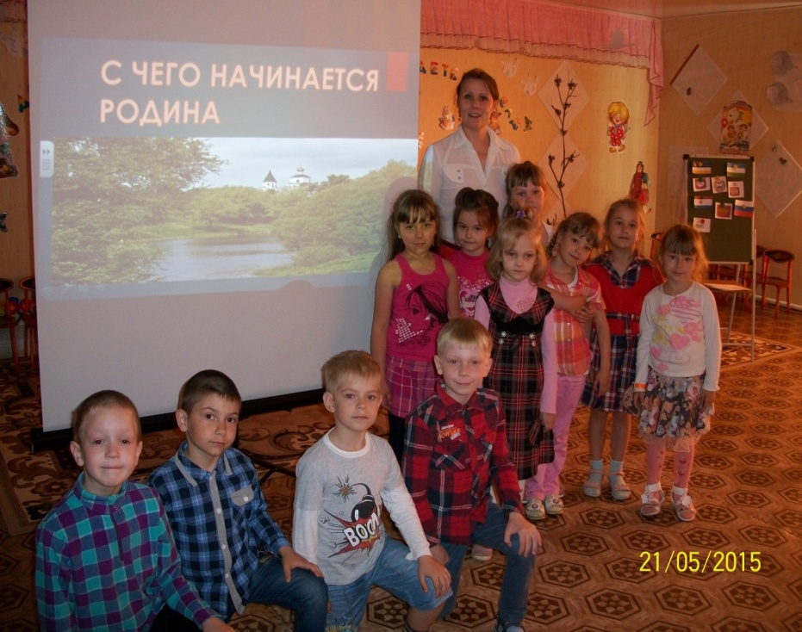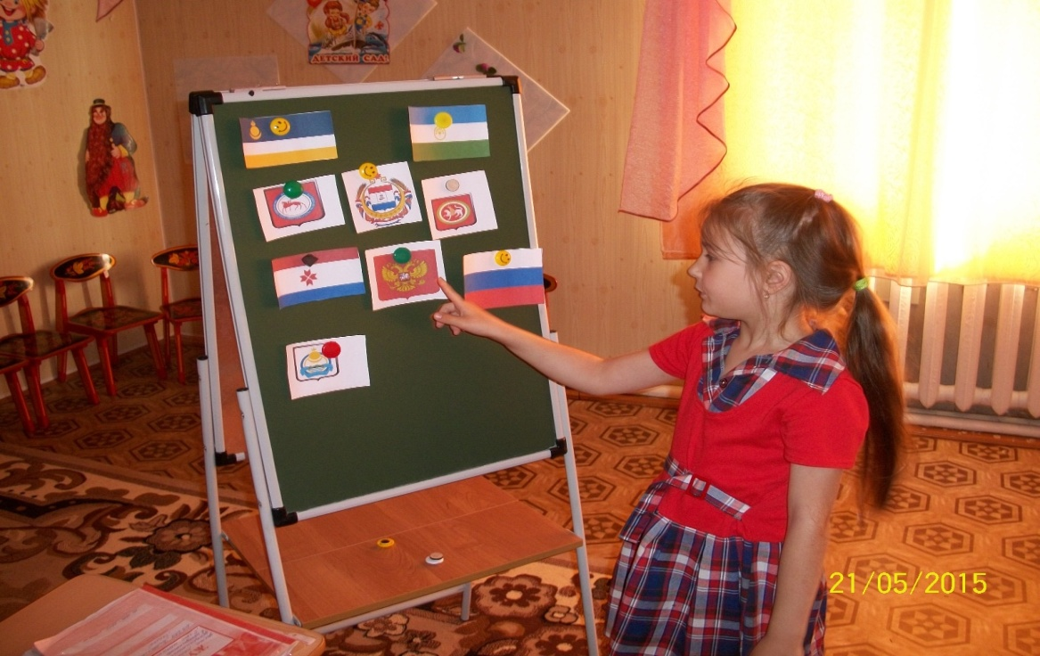

Конспект занятие по нравственному патриотическому воспитанию «С чего начинается Родина?»
Цель: познакомить детей с понятием «Родина»;
формировать представление о России как о родной стране
Задачи: - формировать у детей представление о России как о родной стране;
- формировать уважительное отношение к государственным символам;
- закрепить названия народных промыслов;
- воспитывать любовь к Родине, гражданско-патриотические чувства. Возраст воспитанников: 6-7 лет
Предварительная работа:
Беседа «Родные места», чтение стихотворений о Родине: А. Прокофьев «Родина», З. Александрова «Родина», Л. Некрасов «Это наша Родина», прослушивание песен российских композиторов о Родине.
Ход занятия: Воспитатель. У каждого человека есть родная земля, то место, где он живет. Есть мама, которая дала ему жизнь, - это самый дорогой и близкий ему человек. У всех людей есть еще самое дорогое - это родная страна. Как называется наша родная страна? (Ответы детей) Родная страна - это место, где нам все дорого и близко, где все для нас родное, такое место по-другому еще называют - «Родина». Послушайте песню ( Воспитатель включает запись песни «С чего начинается Родина»)
Звучит песня сл. М. Матусовского муз. В. Баснера в исполнении М. Бернеса «С чего начинается Родина?».
- Сегодня мы с вами поговорим о том, с чего начинается родина, что такое родина.
2.Основная часть:
Воспитатель: Послушайте стихотворение «Что мы Родиной зовем?» ( показ слайдов)
- Ребята, так что мы родиной зовем?
Что мы Родиной зовём?
Дом, где мы с тобой живём,
И берёзки, вдоль которых
Рядом с мамой мы идём.
Что мы Родиной зовём?
Поле с тонким колоском,
Наши праздники и песни,
Тёплый вечер за окном.
Что мы Родиной зовём?
Всё, что в сердце бережём,
И под небом синим-синим
Флаг России над Кремлём.
(В. Степанов)
Родина – значит родная, как мать и отец. Родина – это то место, где мы родились, где живем со своими родителями, родными, своими друзьями, где жили наши прадедушки и прабабушки. У каждого человека есть любимые родные места, куда он любит приезжать, где любит бывать.
- А у вас есть родные места? Почему они родные?
( Потому что там живут наши родные, там красивая природа)
1 слайд
Наша страна огромна, есть здесь океаны и моря, реки и озера, горы и леса. В России не одна тысяча городов, их очень много, а самые крупные из них: Москва, Санкт-Петербург, Самара, Екатеринбург и много других. Реки России большие и полноводные. Какие реки вы уже знаете? (ответы детей) Обь, Енисей, Лена, Волга
слайд2. Ребята, самое глубокое озеро находится в России и называется Байкал.
Слайд3.
Населяют Россию люди разных национальностей. А мы сейчас поиграем и узнаем, людей каких национальностей вы знаете, воспитатель бросает мяч, а ребенок ловит его и дает ответ)
Всех их объединяет язык общения – русский. А хотите, ребята, больше узнать о России? Тогда я предлагаю отправится в путешествие, но не на поезде и не на самолете, пойдем мы сегодня пешком, а путь нам укажет стрелочка. Надо только сказать:
Стрелка, стрелка, покажи,
Стрелка, стрелка, укажи.
Воспитатель. Первая остановка называется «Историческая». Посмотрите, ребята, кто нас здесь встречает, это куклы Ваня и Маша, а какие они нарядные. Расскажите, в какие костюмы они одеты, опишите их наряд (ответы детей).
Воспитатель. На голове женщины носили головной убор, который называется кокошник. Кокошники носили замужние женщины, а девушки- венки, ленточки и повязки.
Раньше основными частями женского костюма были рубаха и сарафан.
Рубаха – из белого полотна украшена вышивкой. Сарафан – красный, голубой, жёлтый, коричневый. Красный – тепло, праздник. Жёлтый – солнце, богатство. Голубой – небо, молодость.
Основными частями мужского костюма были - косоворотка, порты, онучи, лапти.
Косоворотка – она длинная. Рукава длинные и широкие. Не закатав рукава работать невозможно (есть выражение «работать спустя рукава, т.е. плохо»).
Вниз костюма одевали брюки.
- Как они назывались – порты.
- На ноги наматывали онучи и обували лапти.
Всю одежду подпоясывали опояском (у богатых опояски – широкие, украшены бисером, мехом; у бедных - узкий).
Стихотворение:
Славилась Россия чудо – мастерами,
Дерево и глину в сказку превращали.
Красками и кистью красоту творили,
Своему искусству молодых учили.
Воспитатель: Я предлагаю вам вспомнить изделия декоративно – прикладного искусства российских мастеров. Отгадайте загадки.
Разноцветные подружки
Любят прятаться друг в дружке. Что это? (Матрешка.)
– Конечно, это всем нам знакомая матрешка. Вот она! (Воспитатель демонстрирует детям матрешку.)
– Следующая загадка.
Слайд4.Эта роспись – просто чудо,
Голубая вся посуда.
Роспись с синим завитком
Манит русским васильком. (Гжель.)
Воспитатель: Правильно, ребята. Посмотрите какая красота.
слайд5.
Выросла золотая травка на ложке,
Распустился красный цветок на плошке. (Хохлома.)
слайд6
Все игрушки – непростые,
А волшебно-расписные
Белоснежны, как березки,
Кружочки, клеточки. Полоски. (Дымковская игрушка.)
Воспитатель: Мы отправляемся дальше.
Стрелка, стрелка, покажи,
Стрелка, стрелка, укажи.
Воспитатель. Станция называется «Государственная». Ребята, как называется столица нашей России? (Москва) Ребята а скажите в какой республике мы живем ?(Мордовия) а столица Мордовии (г.Саранск)
Стихотворение:
“ Город Темников”
Воспитатель: Президентом нашей страны является…?
– Назовите государственные символы России. (Герб, флаг, гимн.)
Найдите флаг нашей страны среди других. (Раскладываются изображения флагов, дети выбирают из предложенных флаг России, Мордовии.)
Стихотворение:
Белый цвет – березка,
Синий неба цвет,
Красная полоска –
Солнечный рассвет
Воспитатель: А сейчас найдите герб нашей страны. (Раскладываются изображения, дети выбирают из предложенных герб Россиии и герб Мордовии.)
Стихотворение:
У России величавой
На гербе орел двуглавый,
Чтоб на запад, на восток
Он смотреть бы сразу мог
Сильный, мудрый он и гордый.
Он – России дух свободный.
Воспитатель: А что же такое гимн? (Гимн это самая главная песня страны. Гимн слушают стоя и т.д.)
– Правильно! У каждой страны свой гимн. Сейчас мы послушаем гимн России.
( Много пословиц и поговорок сложил русский народ о Родине. Давайте их вспомним.
Нет земли краше, чем Родина наша!
Для Родины своей ни сил, ни жизни не жалей.
Одна у человека мать – одна и Родина.
Воспитатель: Мы отправляемся дальше.
Стрелка, стрелка, покажи,
Стрелка, стрелка, укажи.
Воспитатель. А теперь мы приехали на станцию «Праздничная»
– Ребята, какой праздник наш народ будет отмечать в мае? (День Победы , Масленица, Пасха и многие др праздники)

Итог занятия:
Ребята, чем мы сегодня занимались? Что вам больше всего понравилось?
( ответы детей)

